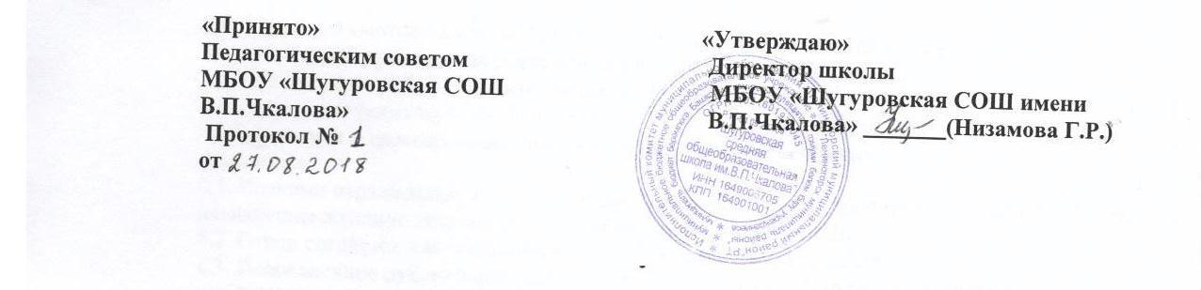

Положение
об отряде юных инспекторов движения (ЮИД)

в МБОУ «Шугуровская СОШ имени В.П.Чкалова»

1. Общие положения
1. Общие положения
1.1. Отряд юных инспекторов движения - добровольное объединение школьников, которое создаётся с целью воспитания у них коллективизма, высокой общей культуры, профессиональной ориентации, широкого привлечения их к организации пропаганды безопасного поведения на дорогах и улицах среди детей младшего и среднего возраста.
1.2. Основными задачами отряда юных инспекторов движения являются:
- изучение правил безопасного поведения на дорогах и улицах, овладение навыками проведения работы по пропаганде правил дорожного движения и организация этой работы среди детей;
- овладение умениями оказания первой помощи пострадавшим при дорожно - транспортных происшествиях.
1.3. Отряд юных инспекторов движения создаётся из числа школьников МБОУ «Шугуровская СОШ имени В.П.Чкалова»
1.4. Администрация школы приказом назначает руководителя отряда ЮИД из числа педагогов.
2. Цели и задачи
2.1. Цель работы отряда: обеспечение безопасности обучающихся на дорогах.
2.2. Задачи:
2.2.1. Развитие активности детей по формированию ответственности за
безопасность своей жизни и окружающих на дорогах.
2.2.2. Активная пропаганда ПДД среди детей для предупреждения ДТП.
2.2.3. Привитие навыков общественной организационной работы,
ответственности, товарищества через деятельность объединения отряда
ЮИД.
3. Основные направления работы отряда юных инспекторов движения
3.1. Воспитание у членов отряда ЮИД преданности своей Родине на героических, боевых и трудовых традициях полиции, формирование у них правосознания, гуманного отношения к людям, чувства товарищества.
3.2. Углубленное изучение правил дорожного движения, овладение методами
предупреждения детского дорожно-транспортного травматизма и навыками , оказания первой помощи пострадавшим при дорожно-транспортных происшествиях, знакомство с оперативно-техническими средствами регулирования дорожного движения.
3.3. Проведение массово-разъяснительной работы по пропаганде правил
дорожного движения в школах, детских садах, внешкольных учреждениях с
использованием технических средств пропаганды.
3.4. Участие в смотрах и слетах ЮИД , конкурсах и соревнованиях агитбригад, работе кинолекториев, организация деятельности школьных велоплощадок.
3.5. Организация работы с юными велосипедистами.
3.6. Овладение техническими знаниями.
4. Структура и организация работы отряда юных инспекторов
движения
4.1. Членами отряда юных инспекторов движения могут быть учащиеся в возрасте от 10 лет, изъявившие желание активно участвовать в работе отряда ЮИД.
4.2. Отряд создается при наличии не менее 7 человек и может делиться на отделения.
4.3. Повседневное руководство работой отрядов юных инспекторов движения осуществляет штаб ЮИД, избираемый на общих собраниях отряда.
Штаб из своего состава - избирает командира отряда.
5. Содержание работы отряда ЮИД
5.1. Содержание деятельности отряда юных инспекторов движения имеет
несколько направлений.
5.1.1. Информационная деятельность:
- организация школьных передач по результатам деятельности отряда ЮИД, создание стендов «ЮИД в действии», стенгазет «Юный инспектор
движения», боевых листков «За безопасность движения» и другой информационной работы.
5.1.2. Пропагандистская деятельность:
- организация разъяснительной работы по теме безопасности дорожного движения, проведение бесед, викторин, кинолекториев, игр, экскурсий, соревнований, конкурсов, КВН, тематических утренников, праздников, постановка спектаклей, создание агитбригад, участие в создании и использовании наглядной агитации и методической базы для изучения
правил дорожного движения.
5.1.3. Шефская деятельность:
- организации среди школьников конкурсов рисунков по теме безопасности
дорожного движения, разучивание песен и стихов.
6. Обязанности и права юного инспектора движения
6.1. Юный инспектор движения обязан:
6.1.1. Дорожить честью, званием юного инспектора движения, активно
участвовать в делах отряда, своевременно и точно выполнять задания штаба
и командиров.
6.1.2. Изучать правила дорожного движения и быть примером в их соблюдении.
6.1.3. Вести разъяснительную работу среди сверстников и детей младшего
школьного возраста по пропаганде правил дорожного движения.
6.1.4. Всемерно беречь и укреплять общественный правопорядок, участвовать в предупреждении нарушений детьми правил дорожного движения.
6.1.5. Укреплять здоровье, систематически заниматься физической культурой и спортом.
6.2. Юный инспектор движения имеет право:
6.2.1. Участвовать в обсуждении всех вопросов, относящихся к деятельности отряда, и вносить соответствующие предложения.
6.2.2. Избирать и быть избранным в штаб отряда юных инспекторов движения.
6.2.3. Обращаться за помощью и консультацией по вопросам безопасности дорожного движения и общественного правопорядка к школьному инспектору по безопасности дорожного движения.
6.2.4. Под руководством работников полиции, школьного руководителя ЮИД участвовать в патрулировании улиц, внешкольных учреждений по месту жительства по соблюдению правил дорожного движения, организации разумного досуга детей и подростков.
7. Основные должностные обязанности членов отряда.
7.1. Командир отряда выбирается прямым открытым голосованием на сборе отряда из числа предложенных.
7.1.1.Основные обязанности командира отряда:
- возглавлять работу отряда, разрабатывать и выносить на утверждение план работы отряда ЮИД, контролировать деятельность отделений, проводить заседания штаба, итоговые сборы, линейки;
- вести воспитательную работу в отряде;

8. Документация отряда юных инспекторов движения.
8.1. Приказ директора школы о создании отряда ЮИД.
8.2. Приказ директора школы о назначении на должность руководителя отряда юных инспекторов движения.
8.5. План работы отряда юных инспекторов движения в новом учебном году.

